

Slovensko gospodarsko in raziskovalno združenje, Bruselj

Občasna informacija članom 122 – 2017
31. julij 2017
Partnerji v projektu PERFORM iščejo kreativne rešitve za predstavitev znanosti mladim
Veliko mladih Evropejcev ne zanima kariera v znanosti, tehnologiji, inženiringu ali matematiki, ker so prepričani, da za to nimajo dovolj znanja. Partnerji v evropskem projektu PERFORM ponujajo rešitve, kako jih na kreativen način prepričati, da nimajo prav. Ena od rešitev, ki jih predlagajo, so uprizoritvene predstave v srednjih šolah po Evropi. Ker se je uporaba uprizoritvenih predstav izkazala kot uspešna, zdaj iščejo rešitve, kako znanje za izvajanje teh predstav prenesti na ljudi v izobraževalnem sistemu.
Fotografija 1: Primer uprizoritvene predstave v srednjih šolah
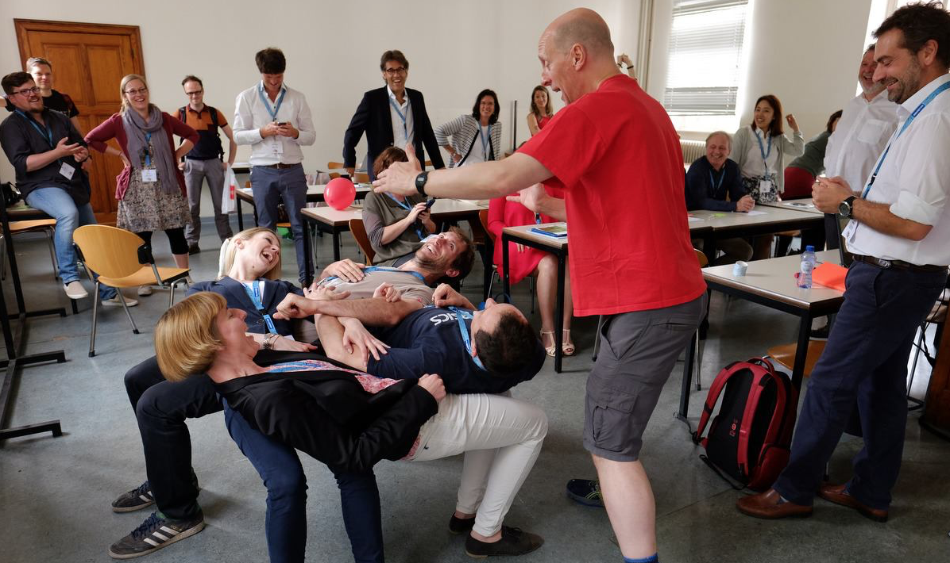
Vir: Spletna stran projekta PERFORM
Partnerji v projektu nameravajo razviti več orodij in načinov usposabljanja, ki bodo uporabni za učitelje, študente in raziskovalce na področju izobraževanja, pa tudi za komunikatorje na področju znanosti in muzeje.
Zbirke orodij bodo oblikovali za različne ciljne javnosti. Rezultate projekta bodo pripravili tako, da jih bo mogoče uporabiti in replicirati prek evropske mreže Skupnosti za naravoslovno-matematično izobraževanje v Evropi SCIENTIX. Cilj projekta PERFORM je narediti več, kot zgolj izboljšati znanje mladih o znanosti. Razviti nameravajo orodja, da bodo mladi prek nalog lahko ugotovili, kakšen je smisel in kakšna je vrednost znanstvenih raziskav ter kako jih prenesti v realno življenje.
Koristne informacije:
- Spletna stran projekta PERFORM:
- http://www.perform-research.eu/
- Spletna stran SCIENTIX:
- http://www.scientix.eu/home
Pripravila:
Darja Kocbek

